****

**สรุปผล**

การจัดซื้อจัดจ้าง

หรือการจัดหาพัสดุ

ตุลาคม 2567





**ประกาศ ตรวจคนเข้าเมืองจังหวัดพังงา**

**เรื่อง** ประกาศผลการดำเนินการจัดซื้อ – จัดจ้างประจำเดือน มกราคม 2568

-----------------------------------------------------

ตามพระราชบัญญัติข้อมูลข่าวสารเรื่องกำหนดให้ข้อมูลข่าวสารเกี่ยวกับผลการพิจารณาการจัดซื้อจัดจ้างของหน่วยงานภาครัฐ เป็นข้อมูลข่าวสารที่ต้องจัดไว้ให้ประชาชนตรวจสอบได้ตามมาตรา 9 (8) แห่งพระราชบัญญัติข้อมูลข่าวสารของทางราชการ พ.ศ. ๒๕๔๐ ข้อ 2 กำหนดให้หน่วยงานของรัฐจัดทำสรุปผลการดำเนินการจัดซื้อจัดจ้างของหน่วยงานของรัฐเป็นรายเดือนทุกๆเดือนนั้น

ตรวจคนเข้าเมืองจังหวัดพังงา ได้จัดทำสรุปผลการจัดซื้อจัดจ้างในรอบเดือน มกราคม2568 เรียบร้อยแล้ว รายละเอียดตามเอกสารที่แนบท้ายประกาศฉบับนี้

ประกาศ ณ วันที่ 4 กุมภาพันธ์ พ.ศ.2568

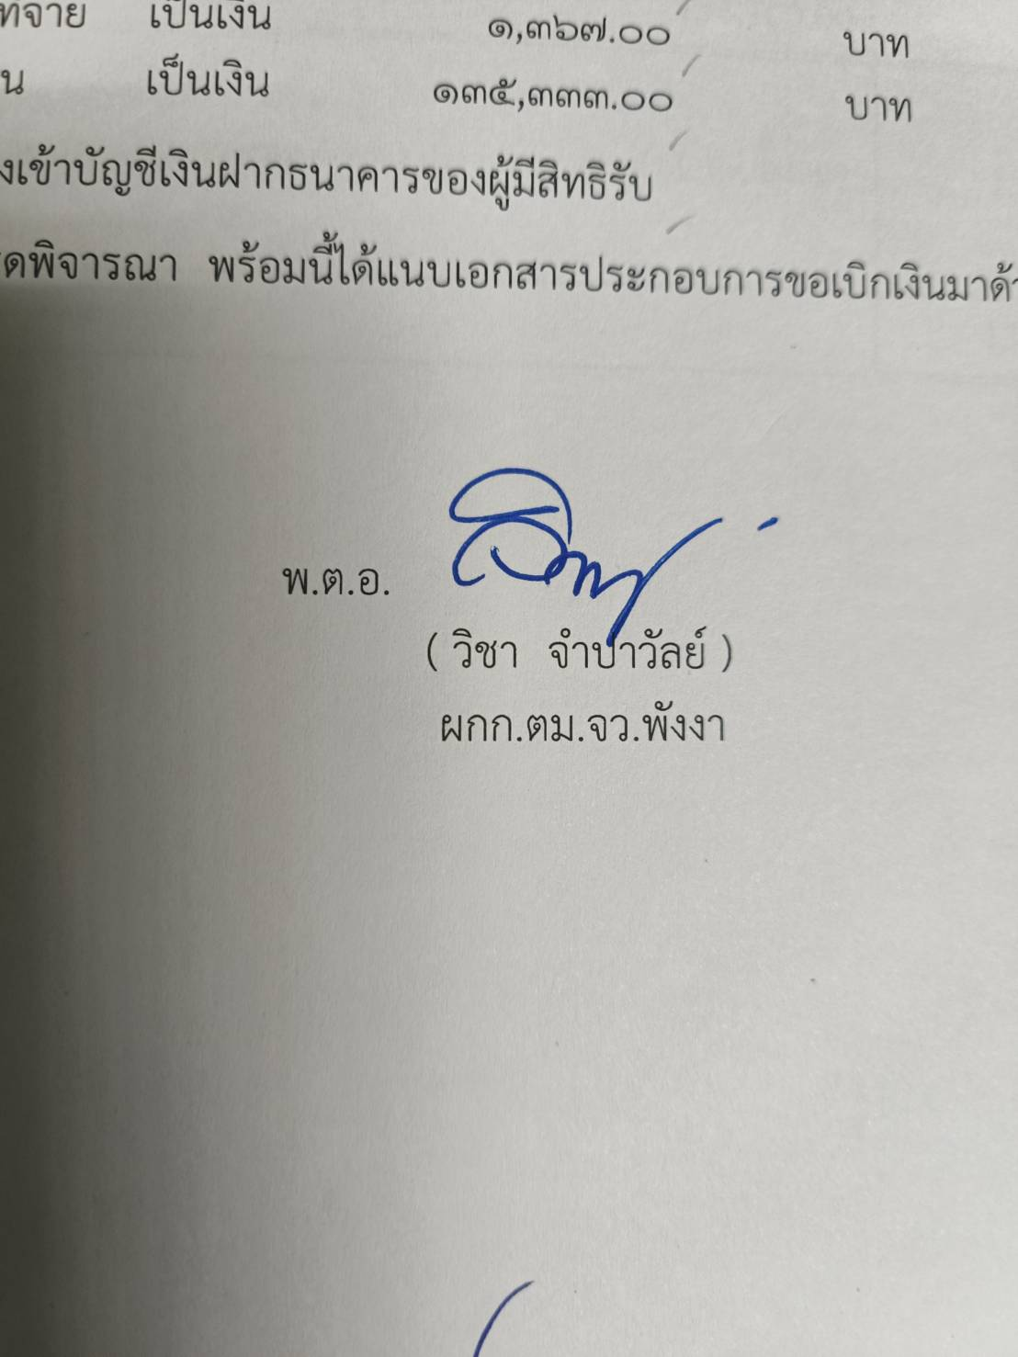

พันตำรวจเอก

(วิชา จำปาวัลย์)

ผู้กำกับการตรวจคนเข้าเมืองจังหวัดพังงา



**ประกาศ ตรวจคนเข้าเมืองจังหวัดพังงา**

**เรื่อง** สรุปผลการดำเนินการจัดซื้อจัดจ้างในระบบ (Electronic Government Procurement : e-GP) ประจำเดือน มกราคม 2568

..................................................

ตามที่กรมบัญชีกลางได้มีหนังสือ ที่ กค 0433.4/ว 568 ลงวันที่ 30 พฤศจิกายน 2563 เรื่อง แนวทางปฏิบัติในการเปิดเผยสรุปผลการดำเนินการจัดซื้อจัดจ้างของหน่วยงานของรัฐไว้ในศูนย์ข้อมูลข่าวสารของราชการในระบบการจัดซื้อจัดจ้างภาครัฐด้วยอิเล็กทรอนิกส์ (Electronic Government Procurement : e-GP) แจ้งการปรับปรุงประกาศข้อมูลสาระสำคัญในสัญญาในระบบการจัดซื้อจัดจ้างภาครัฐด้วยระบบอิเล็กทรอนิกส์ (Electronic Government Procurement : e-GP) ให้มีข้อมูลการจัดซื้อจัดจ้างสอดคล้องกับสรุปผลการดำเนินการ จัดซื้อจัดจ้างของหน่วยงานของรัฐตามแบบ สขร.1 โดยหน่วยงานของรัฐสามารถนำประกาศดังกล่าวมาจัดไว้ในศูนย์ข้อมูลข่าวสารของราชการแทนแบบ สขร.1 ได้ ดังนั้นเพื่อให้การปฏิบัติงานเกี่ยวกับการจัดซื้อจัดจ้างของตรวจคนเข้าเมืองจังหวัดพังงา เป็นไปอย่างถูกต้องสอดคล้องกับพระราชบัญญัติการจัดซื้อจัดจ้างและการบริหารพัสดุภาครัฐ พ.ศ.2560 และระเบียบกระทรวงการคลังว่าด้วย การจัดซื้อจัดจ้างและการบริหารพัสดุภาครัฐ พ.ศ.2560 และลดความซ้ำซ้อนของการจัดทำข้อมูลสรุปผลการดำเนินการจัดซื้อจัดจ้างตามประกาศคณะกรรมการข้อมูล ข่าวสารของราชการของหน่วยงานของรัฐ นั้น

ตรวจคนเข้าเมืองจังหวัดพังงา จึงได้จัดทำสรุปผลการจัดซื้อจัดจ้างในระบบ (Electronic Government Procurement : e-GP) ในรอบเดือน มกราคม 2568 เรียบร้อยแล้ว ตามรายละเอียดที่แนบท้ายประกาศฉบับนี้

ประกาศ ณ วันที่ 4 กุมภาพันธ์ พ.ศ.2568



พันตำรวจเอก

(วิชา จำปาวัลย์)

ผู้กำกับการตรวจคนเข้าเมืองจังหวัดพังงา

|  |  |  |
| --- | --- | --- |
|  | **บันทึกข้อความ** |  |

**ส่วนราชการ** ตม.จว.พังงา **โทร.**๐ 7646 0512

**ที่** ๐๐๒๙.7๓(10)/ **วันที่** 4 กุมภาพันธ์ 2568

## เรื่อง รายงานผลการจัดซื้อจัดจ้างประจำเดือน มกราคม ๒๕๖8

## เรียน ผกก.ตม.จว.พังงา

ตามมาตรการ 9(8) แห่งพระราชบัญญัติข้อมูลข่าวสารของทางราชการ พ.ศ.2540 ข้อ 2 กำหนดให้หน่วยงานของรัฐจัดทำสรุปผลการดำเนินการจัดซื้อจัดจ้างของหน่วยงานของรัฐเป็นรายเดือน ทุกๆ เดือน เพื่อให้ประชาชนสามารถตรวจสอบได้ นั้น

ฝ่ายอำนวยการ ขอเรียนว่า ตม.จว.พังงา มีการดำเนินการจัดซื้อจัดจ้าง ประจำเดือน มกราคม พ.ศ.2568 ตามเอกสารที่แนบมาพร้อมนี้ จำนวน 2 แผ่น

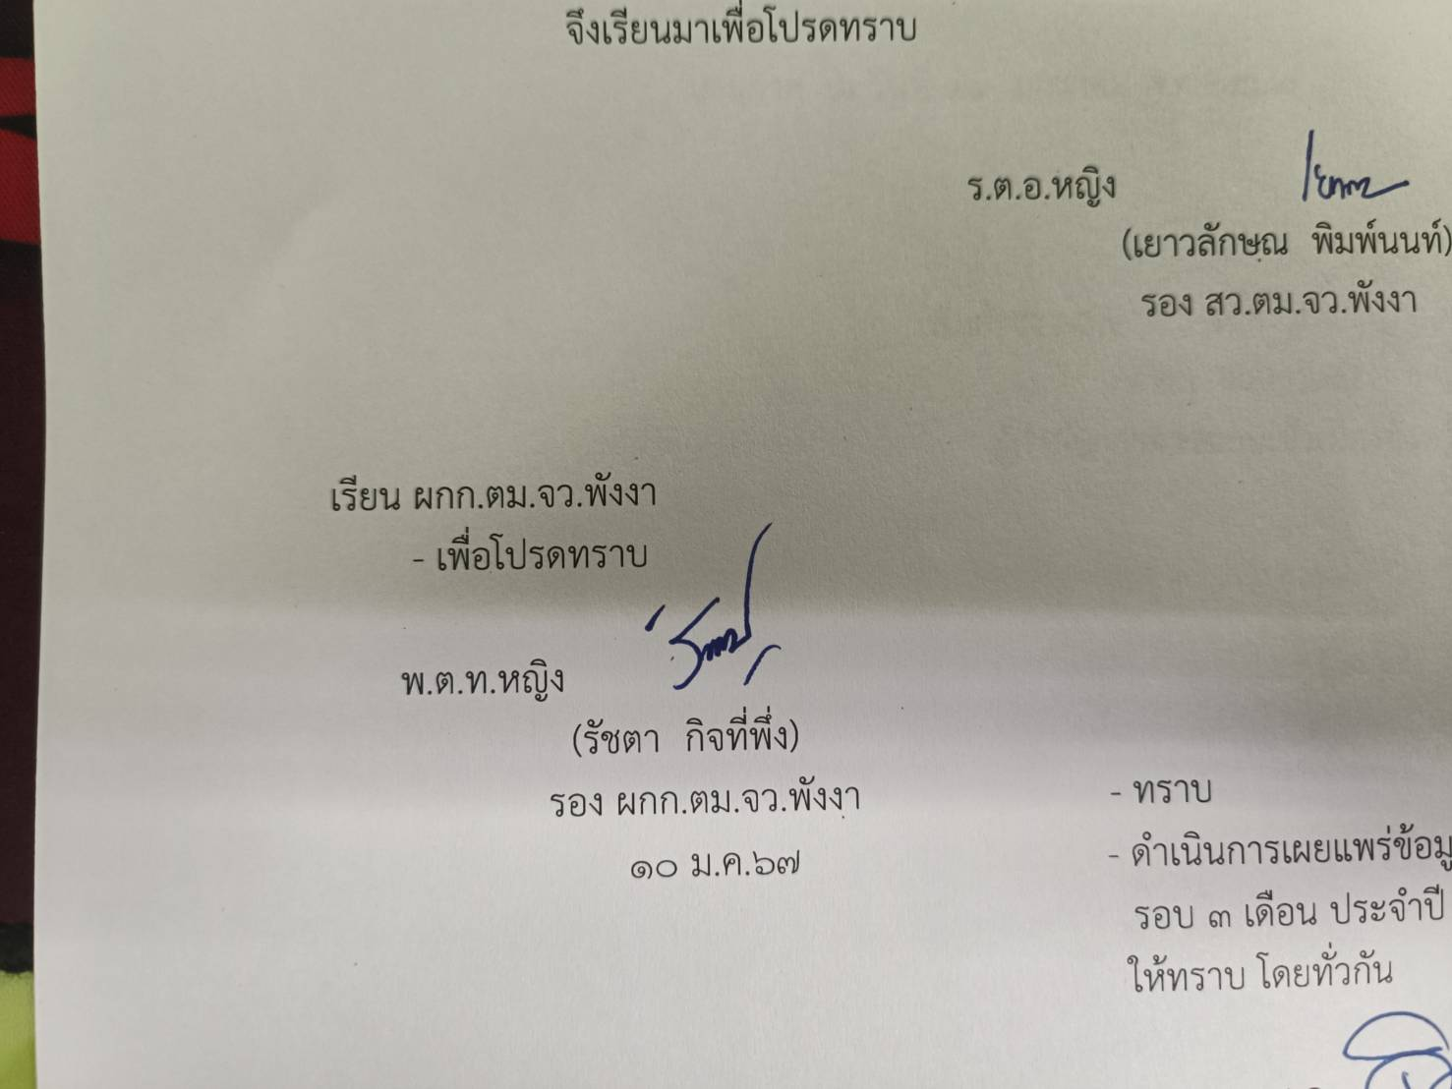 จึงเรียนมาเพื่อโปรดทราบ

พ.ต.ท.หญิง

(รัชตา กิจที่พึ่ง)

รอง ผกก.ตม.จว.พังงา

- ทราบ

พ.ต.อ.

( วิชา จำปาวัลย์ )

ผกก.ตม.จว.พังงา

4 ก.พ.68

|  |  |  |  |  |  |  |  |  |  |  |  |  |  |  |  |
| --- | --- | --- | --- | --- | --- | --- | --- | --- | --- | --- | --- | --- | --- | --- | --- |
| **แบบข้อมูลโครงการจัดซื้อจัดจ้างในรอบเดือน มกราคม 2568 ปีงบประมาณ พ.ศ.2568** | | | | | | | | | | | | | | | |
| **ตรวจคนเข้าเมืองจังหวัดพังงา**  **ข้อมูล ณ วันที่ 31 มกราคม 2568** | | | | | | | | | | | | | | | |
|  |  |  |  |  |  |  |  |  |  |  |  |  |  |  |  |
| **ลำดับ** | **ปีงบประมาณ** | **ชื่อหน่วยงาน** | **อำเภอ** | **จังหวัด** | **กระทรวง** | **ประเภทหน่วยงาน** | **ชื่อรายการของงานที่จัดซื้อจัดจ้าง** | **วงเงินงบประมาณที่ได้รับ**  **จัดสรร** | **แหล่งที่มา**  **ของ**  **งบประมาณ** | **สถานะการจัดซื้อจัดจ้าง** | **วิธีการจัดซื้อจัดจ้าง** | **ราคากลาง**  **(บาท)** | **ราคาที่ตกลงจัดซื้อจัดจ้าง** | **รายชื่อผู้ประกอบการ**  **จัดซื้อจัดจ้างที่ได้ รับการคัดเลือก** | **เลขที่โครงการ**  **ในระบบ E-GP** |
|  |  |  |  |  |  |
| 1 | 2568 | ตม.จว.พังงา | เมือง | พังงา | สนง.ตำรวจแห่งชาติ | หน่วยงานในสังกัดสำนักงานตำรวจแห่งชาติ | ซ่อมบำรุงรถราชการ ทะเบียนโล่ 06430 | 12,361.03 | เงินค่าธรรมเนียมเสริมงบประมาณประจำปี 2567 ขยายใช้ถึง 30 ก.ย.68 | สิ้นสุดสัญญา | เฉพาะเจาะจง | 12,361.03 | 12,361.03 | บริษัท มิลเลนเนียม ออโต้ กรุ๊ป จำกัด | โครงการเลขที่68019357142 |
| 2 | 2568 | ตม.จว.พังงา | เมือง | พังงา | สนง.ตำรวจแห่งชาติ | หน่วยงานใน  สังกัดสำนักงาน  ตำรวจแห่งชาติ | ซ่อมท่อเมนประปา | 4,905.00 | งบประมาณรายจ่ายประจำปีงบประมาณปี 2568 | สิ้นสุดสัญญา | เฉพาะเจาะจง | 4,905.00 | 4,905.00 | นางรัชนี ศึกหาญ | ไม่ต้องดำเนินการผ่านระบบ E-GP |
| 3 | 2568 | ตม.จว.พังงา | เมือง | พังงา | สนง.ตำรวจแห่งชาติ | หน่วยงานในสังกัดสำนักงานตำรวจแห่งชาติ | สับเปลี่ยนหม้อแปลงไฟฟ้า | 4,350.00 | เงินค่าธรรมเนียมเสริมงบประมาณประจำปี 2567 ขยายใช้ถึง 30 ก.ย.68 | สิ้นสุดสัญญา | เฉพาะเจาะจง | 4,350.00 | 4,350.00 | เค.เค.พี.อีเล็กทรอนิกส์โดย (นายจักรพงษ์ณ อุดม) | ไม่ต้องดำเนินการผ่านระบบ E-GP |
| 4 | 2568 | ตม.จว.พังงา | เมือง | พังงา | สนง.ตำรวจแห่งชาติ | หน่วยงานในสังกัดสำนักงานตำรวจแห่งชาติ | ซ่อมบำรุงรถราชการ ทะเบียนโล่ 67393 | 3,750.00 | เงินค่าธรรมเนียมเสริมงบประมาณประจำปี 2567 ขยายใช้ถึง 30 ก.ย.68 | สิ้นสุดสัญญา | เฉพาะเจาะจง | 3,750.00 | 3,750.00 | ร้าน พังงา อาร์ อาร์ ซี | โครงการเลขที่68029242157 |
| **ลำดับ** | **ปีงบประมาณ** | **ชื่อหน่วยงาน** | **อำเภอ** | **จังหวัด** | **กระทรวง** | **ประเภทหน่วยงาน** | **ชื่อรายการของงานที่จัดซื้อจัดจ้าง** | **วงเงินงบประมาณที่ได้รับ**  **จัดสรร** | **แหล่งที่มา**  **ของ**  **งบประมาณ** | **สถานะการจัดซื้อจัดจ้าง** | **วิธีการจัดซื้อจัดจ้าง** | **ราคากลาง**  **(บาท)** | **ราคาที่ตกลงจัดซื้อจัดจ้าง** | **รายชื่อผู้ประกอบการ**  **จัดซื้อจัดจ้างที่ได้ รับการคัดเลือก** | **เลขที่โครงการ**  **ในระบบ E-GP** |
| 5 | 2568 | ตม.จว.พังงา | เมือง | พังงา | สนง.ตำรวจแห่งชาติ | หน่วยงานในสังกัดสำนักงานตำรวจแห่งชาติ | ค่าอาหารผู้ต้องกัก (3 สัญชาติ) เดือน ก.พ.68 | 25/มื้อ/วัน/คน (เบิกจ่ายจริง  ตามใบแจ้งหนี้) | เงินค่าธรรมเนียมเสริมงบประมาณประจำปี 2567 ขยายใช้ถึง 30 ก.ย.68 | สิ้นสุดสัญญา | เฉพาะเจาะจง | 200,000.00 | 25/มื้อ/วัน/คน (เบิกจ่ายจริง  ตามใบแจ้งหนี้) | นายเสกข์ฐิติวณิชภิวงศ์ | ไม่ต้องดำเนินการผ่านระบบ E-GP |
| 6 | 2568 | ตม.จว.พังงา | เมือง | พังงา | สนง.ตำรวจแห่งชาติ | หน่วยงานในสังกัดสำนักงานตำรวจแห่งชาติ | ค่าน้ำมันเชื้อเพลิง  ก.พ.68 | เบิกจ่ายจริง  ตามใบแจ้งหนี้ | เงินค่าธรรมเนียมเสริมงบประมาณประจำปี 2567 ขยายใช้ถึง 30 ก.ย.68 | สิ้นสุดสัญญา | เฉพาะเจาะจง | 33,242.00 | เบิกจ่ายจริง  ตามใบแจ้งหนี้ | หจก.กัลปพฤกษ์ | ไม่ต้องดำเนินการผ่านระบบ E-GP |
|  |  |  |  |  |  |  |  |  |  |  |  |  |  |  |  |
|  |  |  |  |  |  |  | ตรวจแล้วถูกต้อง  พ.ต.ท.หญิง  (รัชตา กิจที่พึ่ง)  รอง ผกก.ตม.จว.พังงา |  | C:\Users\LENOVO\Desktop\215439_0.jpg |  |  |  |  |  |  |
|  |  |  |  |  |  |  |  |  |  |  |  |  |  |  |  |
|  |  |  |  |  |  |  |  |  |  |  |  |  |  |  |  |
|  |  |  |  |  |  |  |  |  |  |  |  |  |  |  |  |
|  |  |  |  |  |  |  |  |  |  |  |  |  |  |  |  |

-2-